1. Availability (Tính sẵn sàng)
Load Balancing (Cân bằng tải)
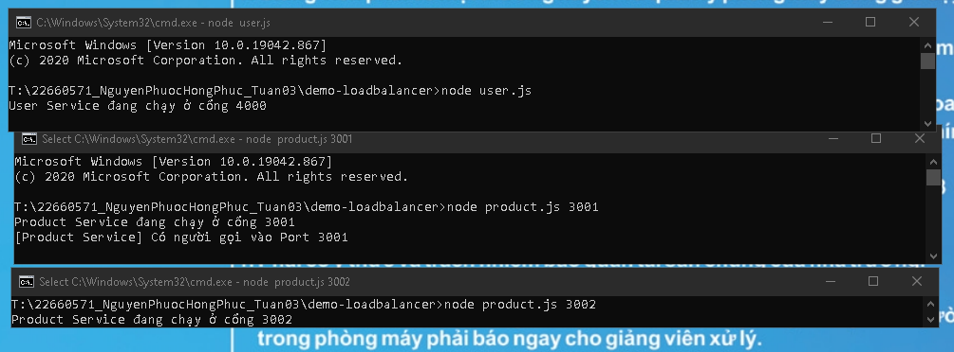
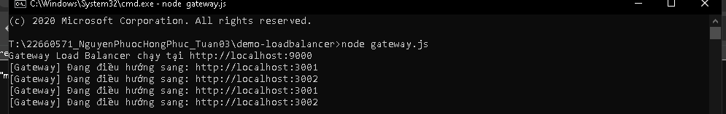
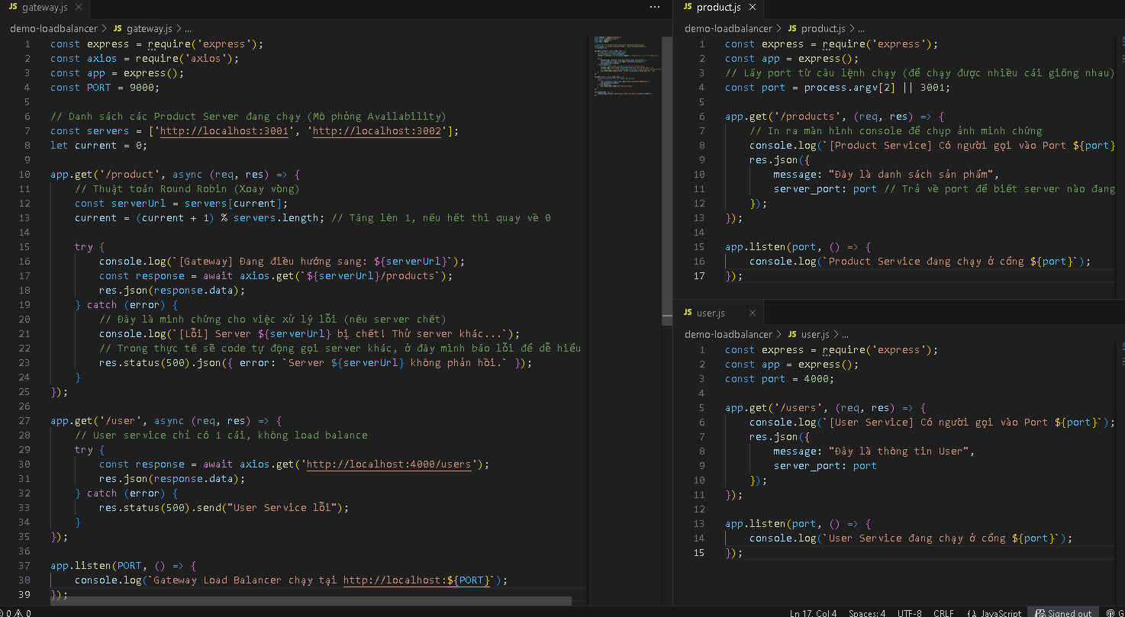

2. Scalability (Khả năng mở rộng)
Horizontal Scaling
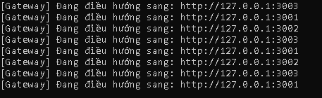

3. Performance (Hiệu năng)
Caching
